Синтез производных 2-(метоксиметил)-2,3-дигидробензофурана методом тройного метиленового переноса к салициловым альдегидам
Филиппова А.В.¹, Шорохов В.В.¹, Андреев И.А.², Ратманова Н.К.², Трушков И.В.², Иванова О.А.¹
Студент, 5 курс специалитета
¹Московский государственный университет имени М.В. Ломоносова,
химический факультет, Москва, Россия
²Институт органической химии имени Н.Д. Зелинского РАН, Москва, Россия
E-mail: nastyafy1001@gmail.com
2,3-Дигидробензофурановый скелет является важным структурным мотивом множества биологически активных соединений, в том числе некоторых сертифицированных лекарственных препаратов [1]. В частности, производные 2-(метоксиметил)-2,3-дигидробензофурана нашли применение как инсектициды и акарициды [2].
Ранее П.А. Лоу и Б. Холт показали [3], что салициловые альдегиды и их имины при взаимодействии с метилидом диметилсульфоксония дают производные бензофуранов и дигидробензофуранов. Также при введении салицилового альдегида I в реакцию с метилидом сульфония наблюдали образование метилированного продукта II с выходом около 5 % [3]. Однако в рамках данного исследования нами было установлено, что может быть реализовано альтернативное направление процесса в условиях четырехкратного избытка метилида сульфония. Нами была разработана оригинальная домино-реакция с участием коммерчески доступных салициловых альдегидов 1 и генерируемого in situ метилида диметилсульфония, открывающая короткий путь к получению производных 2-(метоксиметил)-2,3-дигидробензофуранов 3. В результате в молекулу альдегида «встраиваются» три метиленовых группы, при этом образование продуктов 3 протекает с исключительной хемоселективностью.
Общий характер исследуемой реакции был показан на серии салициловых альдегидов, обладающих различными заместителями (галоген, алкил, алкокси-группы) в положениях 3 и 5. В результате дигидробензофураны 3a-j были получены с выходами 51–75 % (схема 1). Мы предполагаем, что ключевой стадией этого сложного домино-процесса является генерация бензилоксирана 2 с последующим внутримолекулярным раскрытием эпоксидного цикла фенолят-анионом. Реакция завершается метилированием образовавшегося алкоголят-аниона илидом серы.
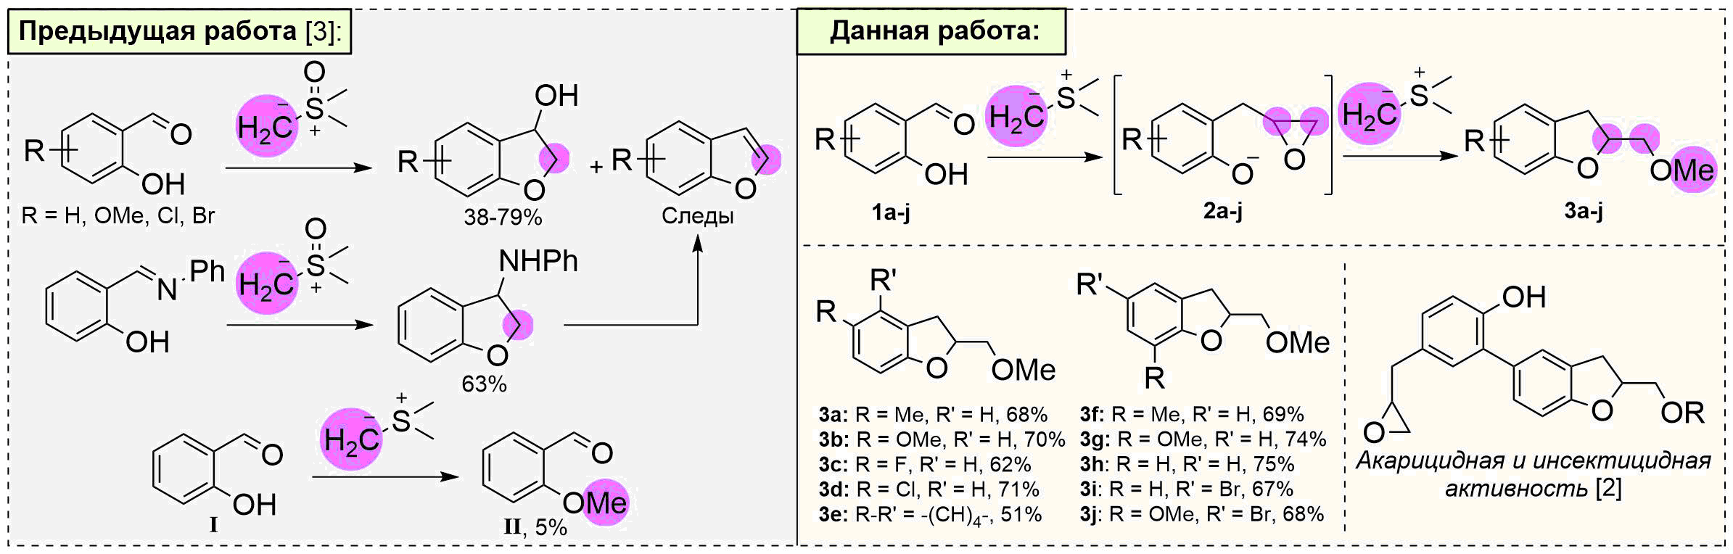
Схема 1. Реакции замещенных салициловых альдегидов с илидами серы.
Работа выполнена при финансовой поддержке РНФ (грант 21-73-20095).
Литература
- Qin L., Vo D.-D., Nakhai A., Andersson C.D., Elofsson M. Diversity-oriented Synthesis of Libraries Based on Benzofuran and 2,3-Dihydrobenzofuran Scaffolds // ACS Comb. Sci. 2017. Vol. 19. P. 370–376.
- Xu H., Lyu M. Ren pat. CN113912592A China 2022.
- Holt B., Lowe P.A. Reaction of Ortho-Hydroxyaldehydes with Dimethylsulphoxonium Methylide // Tetrahedron Lett. 1966. Vol. 7. P. 683–686.

